
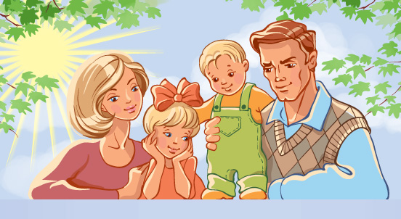

Рекомендации

для родителей
(Подборка материалов сделана на
основе разработок Д. Чейпи.)



Советы родителям — делать или не делать?

Делайте!
- Радуйтесь Вашему ребенку.
- Занимаясь уборкой или приготовлением обеда, напевайте что-нибудь.
- Когда малыш сможет Вас слышать, разговаривайте вслух сами с собой.
- Если Вы увидели, что ребенок что-то делает, начните «параллельный разговор» (комментируйте его действия).
- Разговаривайтес ребенком заботливым,успокаивающим, ободряющим тоном.
- Когда ребенок с Вами разговаривает, слушайте его сочувственно и внимательно.
- Установите четкие и жесткие требованияк ребенку.
- Говорите с малышом короткими фразами.
- В разговоре с малышом называйте какможно больше предметов.
- Ваши объяснения должны быть простыми ипонятными.
- Говорите медленно.
- Будьте терпеливы.
- Сначала спрашивайте «что». «Почему» спросите, когда ребенок подрастет.
- Каждый день читайте ребенку.
- Поощряйте в ребенке стремление задавать вопросы.

- Не скупитесь на награду: похвалу или поцелуй.
- Поощряйте любопытство и воображение Вашего ребенка.
- Поощряйте игры с другими детьми.
- Заботьтесь о том, чтобы у ребенка былиновые впечатления, о которых он мог бы рассказывать.
- Старайтесь, чтобы малыш вместе с Вами готовил обед, гуляйте с ним, играйте, пусть он поможет Вам пересаживать цветы, вешать полки.
- Приобретайте диски с записями любимых песенок, стихов и сказок ребенка: пусть он слушает их снова и снова.
- Помогите ребенку выучить его имя и фамилию.
- Если ребенок начал что-то коллекционировать — кораблики, машинки, крышки от бутылок — или у него появилось хобби, займитесь этим вместе с ним; вообще старайтесь проявлять интерес к тому, что ему нравится делать.
- Посещайте специальные группы для родителей с детьми в детских и учебных центрах, библиотеках, находящихся по соседству школах.
- Регулярно водите ребенка в библиотеку.
- Будьте примером для малыша: пусть он видит, какое удовольствие Вы получаете от чтения газет, журналов, книг.
- Не теряйте чувства юмора.
- Играйте с ребенком в разные игры.
- Проблемы отцов и детейне существует там, где родители и дети дружат и чем-то занимаются вместе.

Не делайте!

- Не перебивайте ребенка, не говорите, что Вы все поняли, не отворачивайтесь, пока ребенок не закончил рассказывать, — другими словами, не дайте ему заподозрить, что Вас мало интересует то, о чем он говорит.
- Не задавайте слишком много вопросов.
- Не принуждайте ребенка делать то, к чему он не готов.
- Не заставляйте ребенка делатьчто-нибудь, если он вертится, устал,расстроен; займитесь чем-то другим.
- Не требуйте сразу слишком много: пройдет немало времени, прежде чем малыш приучится самостоятельно убирать свои игрушки, приводить комнату в порядок.
- Не следует постоянно поправлять ребенка, то и дело повторяя: «Не так! Переделай это».
- Не говорите: «Нет, она не красная». Лучше скажите просто: «Она синяя».
- Не надо критиковать ребенка даже с глазу на глаз; тем болеене следует этого делать в присутствии других людей.
- Не надо устанавливать для ребенкамножество правил: он перестанет обращать на Вас внимание.
- Не перестарайтесь, доставляя ребенку слишком много стимулов или впечатлений: игрушек, поездок и т.д.
- Не ожидайте от ребенка младшего школьного возраста понимания: всех логических связей;
всех ваших чувств («мама устала»);
абстрактных рассужденийи объяснений.
- Не проявляйте повышенного беспокойства по поводу каждой перемены в ребенке: небольшого продвижения вперед или, наоборот, некоторого регресса.
- Не сравнивайте ребенка ни с какими другими детьми: ни с его братом или сестрой, ни с соседскими ребятами, ни с его приятелями или родственниками.

Обратите внимание!
Физический слух
Бывает ли, что:
— когда Вы зовете ребенка из соседней комнаты, он не реагирует и, по-видимому, не слышит Вас?
— ребенок «упускает»что-то, сказанное в его присутствии?
— часто «проглатывает» окончания слов?
— когда Вы разговариваете с ребенком, он пристально следит за Вашей мимикой?

Язык и речь
1. Трудно ли понять, что говорит Ваш малыш?
2. Подвергается ли его речь насмешкам со стороны других детей?
3. Мог ли он произносить слова в три года?
4. Говорил ли он предложениями в четыре года?
5. Трудно ли ребенку подбирать слова?
6. Стесняется ли он разговаривать?

Зрение
1. Щурится ли ребенок?
2. Подносит ли он книги и журналы близко к лицу?
3. Как далеко он садится от телевизора?

Если Вы заметили какие-либо из этих признаков, обязательно посоветуйтесь со специалистами!

Учимся читать дома

В домашней обстановке умение читать может прийти к ребенку такжеестественно, как умение ходить или говорить. Помочь развертыванию этого естественного хода событий можно, создав ребенку следующие условия:
1. Регулярно читать малышу вслух считалки, детские стишки с часто повторяющимися фразами, книжки с картинками, различные рассказы и т.п.
2. Читать рассказы, интересные ребенку: про животных, игрушки, динозавров, цирк и др.
3. Использовать каждую возможность общения: разговаривать с малышом, отвечать на его вопросы о книгах и обо всем остальном.
4. Разрешите ребенку свободно пользоваться карандашами, ножницами, бумагой и т.д.
5. Сделать для ребенка карточки с повседневно употребляемыми словами.
6. Записывать истории, которые ребенок будет диктовать.
7. Устраивать детям нечто вроде экскурсий по кварталу и в другиеместаи обязательно обсуждать эти прогулки как до, так и после.
8. Обстановка дома должна быть спокойной — родителям нужно быть терпеливыми.
9. Дома под рукой у ребенка всегда должно быть достаточно материала для чтения.
10. Сами родители должны подавать ребенку пример, читая книги, газеты, журналы.
11. Родителям время от времени следует брать малыша с собой в библиотеку, чтобы ребенок, во-первых, мог полистать книги на полках и в читальном зале и, во-вторых, выбрать несколько книг и взять их домой.

Чтение можно сравнить с главной дорогой в стране знаний. Все последующее обучение — математике, биологии, общественным наукам — будет основано на умении ребенка понимать написанное, пользоваться языком, на его способности вычленять смысл письменного текста.

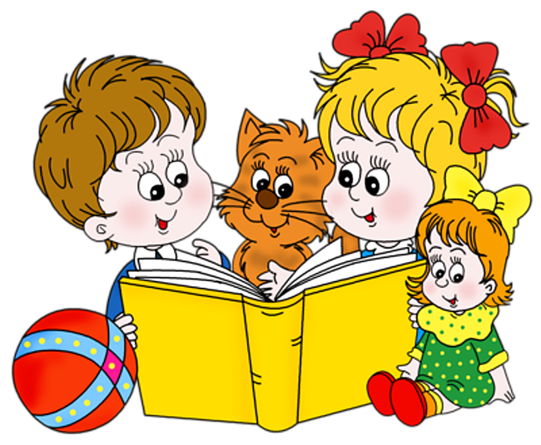

Подготовила учитель – логопед
Чихачева Татьяна Евгеньевна

